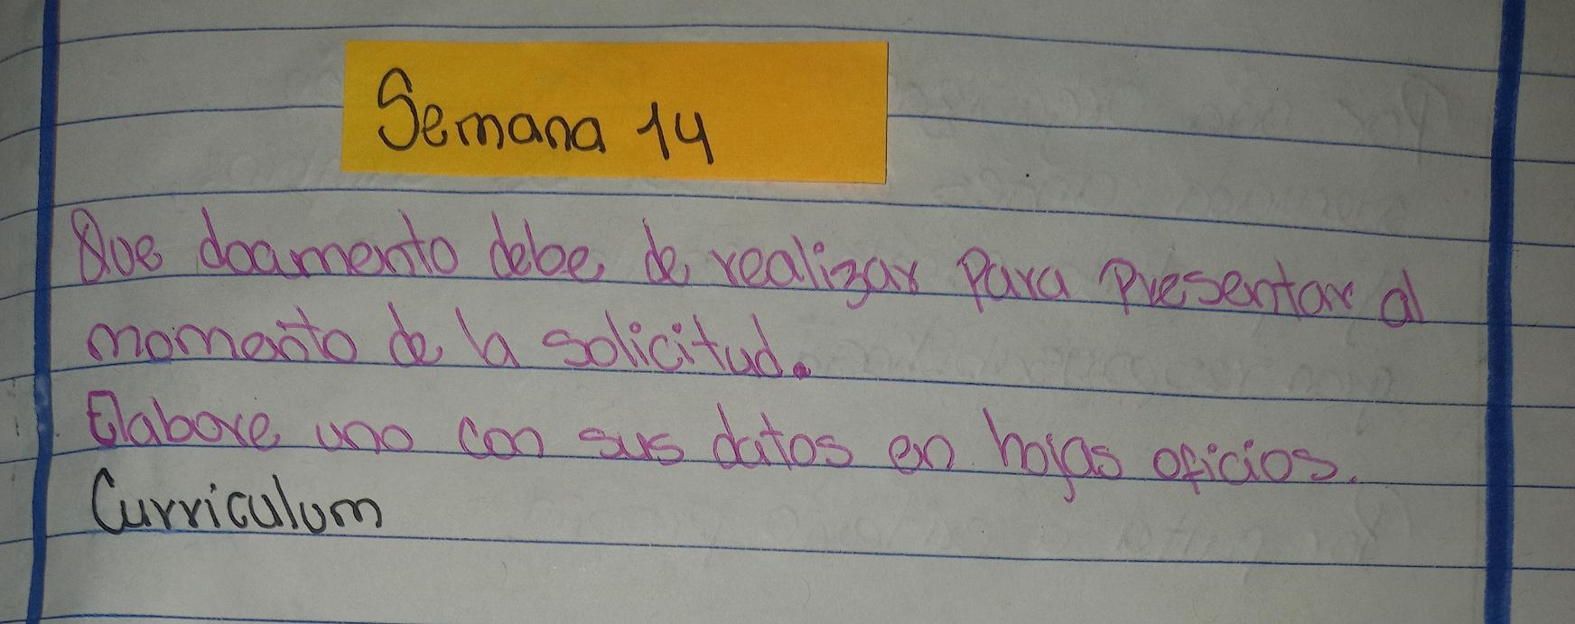

Curriulum Vitae

Datos personales

Nombre y apellidos Jackeline Vanessa castillo Hernández

Dirección 11 avenida 8va calle 8-03 Barrio el Jardín

Teléfono 38505748

Correo electrónico [Vanessacastillo1037@gmail.com](mailto:Vanessacastillo1037@gmail.com)

Fecha de nacimiento 29 de abril de 2005

Lugar de nacimiento Coatepeque

Edad 15

Estado Civil Soltera

Nacionalidad Guatemalteca

Formación academia

2021-2023 Nivel diversificado

Instituto Privado Mixto

Rafael Arévalo Martínez

Coatepeque, Quetzaltenango

2020                   Ciclo Básico Tercero

Colegio Salesiano María Auxiliadora

Coatepeque, Quetzaltenango

2018-2019          Ciclo básico

                             Primero y segundo

                    Colegio Marista, Liceo Coatepeque

                       Coatepeque, Quetzaltenango

2015-2017      Nivel Primario

                          Cuarto, Quinto y Sexto

                   Colegio Marista Liceo Coatepeque

                    Coatepeque, Quetzaltenango.

2012- 2014          Nivel primario

                         Primero, segundo y tercero

                Colegio Salesiano María Auxiliadora

 Coatepeque, Quetzaltenango.

2009-2011       Nivel Pre-primario

                 Colegio Salesiano María Auxiliadora

Coatepeque, Quetzaltenango

Información de interés

2019 Mecanografía

Academia Comercial Rafael Landívar

Coatepeque, Quetzaltenango

2019 Computación

Colegio Marista Liceo Coatepeque

Coatepeque, Quetzaltenango

Habilidades

* Deportivas
* Artísticas
* Liderazgo

____________________________

firma

Coatepeque 9 de abril de 2021

